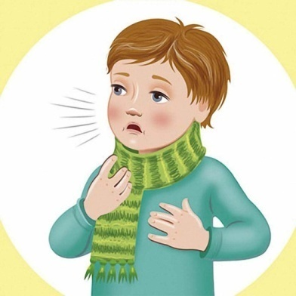 | Консультация для родителей  «Охрана голоса ребёнка в зимнее время!»  Голос – бесценный дар природы, которым каждый пользуется ежедневно, но мало кто понимает, что его нужно беречь и охранять!  Зимнее время - серьезное испытание для иммунной системы всего организма и голоса в частности! Перепады температуры и влажности при переходе из помещения на улицу, простуды, вирусные заболевания –опасности, которым ребёнок подвержен в зимнее время.
Нагрузка на голос на улице в зимнее время, увеличивается: ушки закрыты тёплой шапочкой, вследствие чего чувствительность слуха снижается, ребёнок слышит хуже и поэтому начинает говорить громче. Не разрешайте на улице во время сильного ветра или при низких температурах петь, кричать, плакать, много разговаривать. Учите дышать носиком, чтобы воздух хорошо согревался.

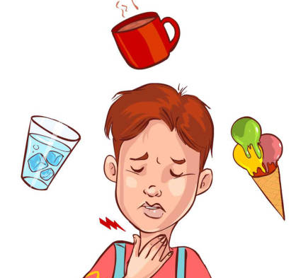 |  | Слизистые зимой становятся сухими и уязвимыми, поэтому рекомендуется обогатить пищу маслами: кукурузным, оливковым, сливочным, даже можно закапывать в нос по 1-2 капельки растительного масла. Ребенку нельзя употреблять горячую или слишком холодную, острую и жгучую пищу. Она, как и чрезмерно соленая пища, отрицательно воздействует на голосовые связки.
!!! Мало кто знает, что обычный компот из сухофруктов, а именно яблок, не только содержит большое количество витамина С, но и является отличным, проверенным средством для профилактики и восстановления голоса. При первых признаках осиплости или охриплости помогают полоскания отваром ромашки и липового цвета, смесью( 1 к 1) молока и «Боржоми».
БУДЬТЕ ЗДОРОВЫ!

Музыкальный руководитель: Анна Васильевна Бутенко.

